ФЕДЕРАЛЬНОЕ АГЕНСТВО СВЯЗИ

Ордена Трудового Красного Знамени федерального государственного бюджетного образовательного учреждения высшего образования

«МОСКОВСКИЙ ТЕХНИЧЕСКИЙ УНИВЕРСИТЕТ СВЯЗИ И ИНФОРМАТИКИ»

ЛАБОРАТОРНАЯ РАБОТА №1

«Палиндром»

Выполнил**:** Студент группы БСТ-1601

Пушкарев Павел Сергеевич

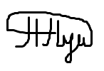

Преподаватель: Городничев М. Г.

Москва 2018

**Цель:** Изучить синтаксис языка программирования Java. Написать программу, которая показывает, является ли строка палиндромом.

**Выбор инструментария:** Visual Studio Code для написания кода, jdk для компиляции кода, java для выполнения программы.

**Ход Выполнения**

1. Для начала создадим файл Palindrome.java, в котором непосредственно опишем класс Palindrome:

/*

Проверяет, является ли строка палиндромом

*/

public class Palindrome {

public static void main(String[] args) {

for (int i = 0; i < args.length; i++) {

String s = args[i];

}

}

}

2. Теперь создадим метод reverseString(String s), который возвращает перевернутую строку s:

//Переворачивает строку s

public static String reverseString(String s) {

String reverse = "";

for (int i = s.length()-1; i >= 0; i--) {

reverse += s.charAt(i);

}

return reverse;

}

3. После этого необходимо создать еще один метод isPalindrome(String s). Данный метод сравнивает две строки s и перевернутую строку s, если они равны, то возвращаем true, иначе false:

//Проверяет, является ли строка s палиндромом

public static boolean isPalindrome(String s) {

return s.equals(reverseString(s));

}

4. Осталось лишь вызвать метод isPalindrome в main:

public static void main(String[] args) {

for (int i = 0; i < args.length; i++) {

String s = args[i];

System.out.println(s + ": " + isPalindrome(s));

}

}

**Исходный код программы:**

Palindrome.java:

/*

Проверяет, является ли строка палиндромом

*/

public class Palindrome {

public static void main(String[] args) {

for (int i = 0; i < args.length; i++) {

String s = args[i];

System.out.println(s + ": " + isPalindrome(s));

}

}

//Переворачивает строку s

public static String reverseString(String s) {

String reverse = "";

for (int i = s.length()-1; i >= 0; i--) {

reverse += s.charAt(i);

}

return reverse;

}

//Проверяет, является ли строка s палиндромом

public static boolean isPalindrome(String s) {

return s.equals(reverseString(s));

}

}

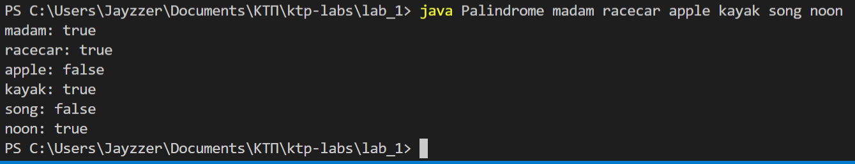

Рисунок – Результат работы программы

**Вывод:** в результате выполнения данной работы, я изучил основы синтаксиса Java, а также компилировать исходный код и выполнять программу.